Отчёт по выбору и анализу датасетов для обучения метрики оценки качества изображений

Введение
В рамках разработки библиотеки для оценки качества изображений, создаваемых генеративными моделями, необходимо подобрать подходящие датасеты, на которых будет обучаться метрика. Метрика должна уметь оценивать изображения как без эталона (общие показатели качества, такие как чёткость, наличие артефактов и реалистичность), так и предположительно с эталоном (перцептуальное сходство)

N 1

Использование одного датасета BAPPS
BAPPS (Blueprint for Perceptual Image Patch Similarity) — это датасет, используемый для обучения перцептуальных метрик, таких как LPIPS. Он содержит пары изображений: эталон и два искажённых варианта. Испытуемым предлагалось выбрать, какой из искажённых вариантов визуально ближе к эталону.
Таким образом, BAPPS позволяет обучить модель оценивать сходство изображений на уровне человеческого восприятия. Однако он не подходит для случаев, когда эталон отсутствует.

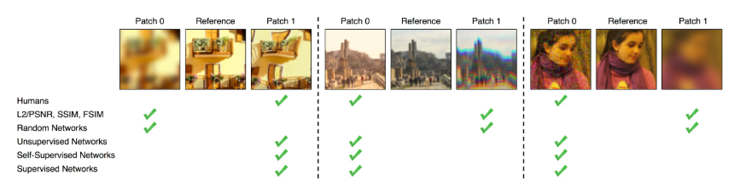

Комбинирование BAPPS и KonIQ-10k или использование только KonIQ-10k. В данном варианте используется комбинация двух датасетов: BAPPS для обучения на сравнительных данных (перцептуальное сходство) и KonIQ-10k для обучения на данных без эталона.

KonIQ-10k — это набор из более чем 10 000 изображений, собранных в реальных условиях. Каждое изображение имеет субъективную оценку качества, выставленную людьми. Датасет ориентирован на оценку качества сгенерированных изображений, учитывая такие параметры, как реалистичность, детализация, цветовые переходы и гармоничность композиции. Он помогает объективно измерять качество и тонкие нюансы изображенийбез эталонного изображения.
Такое сочетание позволяет создать универсальную метрику, которая может работать в двух режимах: 1) сравнение с эталоном; 2) оценка качества без эталона.

N 2
Датасет Pick-a-Pic включает более 500 000 изображений и около 35 000 уникальных подсказок. Каждое изображение сопровождается оценками пользователей, что позволяет объективно измерять качество и реалистичность изображений. Благодаря этому датасету модель сможет оценивать такие параметры, как чёткость, реалистичность и соответствие ожиданиям пользователя.
Каждая запись в наборе данных включает:
- текстовое описание;
- два сгенерированных изображения;
- метку, указывающую, какое изображение пользователь предпочёл, или если между двумя нет явного предпочтения.
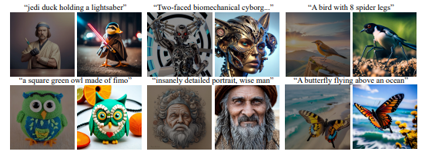

Источники

- BAPPS dataset — https://github.com/richzhang/PerceptualSimilarity
- KonIQ-10k dataset —https://github.com/subpic/koniq
- Pick-a-Pic -- https://github.com/yuvalkirstain/PickScore
- LAION COCO - https://huggingface.co/datasets/guangyil/laion-coco-aesthetic
- HPS v2 (Human Preference Score v2) - https://github.com/tgxs002/HPSv2

